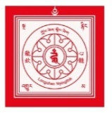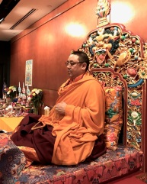

朱祖吉美多傑仁波切
龍欽心髓菩提佛學會《息、增、懷、誅》光明燈壇城
~除障礙・轉好運・迎金牛，佛光普照一年平安吉祥~
【緣起】
龍欽心髓菩提佛學會，2021年啟建大圓滿《息、增、懷、誅》光明燈壇城，全年供燈活動開始接受報名，讓佛弟子與大眾有機會藉由共同『供燈』開啟光明智慧，消除人生與修行路上的種種困難、煩惱、障礙，獲得諸佛菩薩慈悲的佛光庇祐，並化解生肖流年之沖煞，使新的一年裡平安順利，事事吉祥，歡迎大家來供燈，為法界帶來光明！
全知米滂仁波切『供燈智慧光』文中開示:
就點燈供佛而言，要知道燈杯、燈油和燈光表示空、明和雙運，或基、道、果圓滿等。特別表示煩惱輪迴是無明黑暗的諸戲論，寂滅佛果是智能全光明。供燈是以自然智能之光消除假象輪迴的黑暗！此時此刻一切境相皆為智能法界清淨光明之中，因此供燈的意義非常殊勝。
供燈的功德：供燈能滅千年暗，積聚無量無盡殊勝功德！
1.如明燈照亮世間
2.眼睛光明健康
3.易證得天眼通
4.能得辨別善惡的智慧
5.消除人生中的黑暗與障礙
6.開啟本身智慧的光明
7.流轉世間常不住於黑暗之處
8.滋生福德與資糧
9.命終得升天道的福報
10.迅速證得涅槃
供燈項目：
息・四臂觀音光明燈：平息災難，消弭煩惱、疾病之因、一切吉样！
增‧黃財神光明燈：增加福報，累積資糧，護祐工作事業順利發展！
懷・綠度母光明燈：懷柔敵意惡意，調和衝突困難，增進人緣與合諧！
誅・金剛薩埵光明燈：淨業除障，調伏外、内、密障礙，加持運途順暢！

